基于神经网络的语音合成环节中英语单词重音标注技术
张浩然 韩正之 李昌刚
（上海交通大学自动化系 上海 200030）

摘要：本文提出用神经网络技术来标注英语单词内重音的新方法，讨论了输入－输出样本的编码转换问题，设计了神经网络结构和训练方法。实验证明我们提出方法的正确性和有效性。
关键词：语音合成，重音标注，神经网络
中图分类号：TP128 文献标识码：A

1、前言

随着多媒体技术的发展，英语语音合成技术变得越来越重要，对语音合成的质量要求越来越高，要求机器合成的声音更加接近人的自然音。语音合成技术已经受到很多学者和研究人员的关注。
英语发音的基本单位是音素（phoneme），构成所有单词的音素共有41个，它们分别表示为"iy", "ih", "ey", "eh", "ae", "aa", "ao", "ow", "uh", "uw", "er", "ax", "ah", "ay", "aw", "oy", "th", "dh", "sh", "zh", "ch", "jh", "hh", "wh", "ng", "y", "r", "l", "w", "b", "p", "d", "t", "g", "k", "f", "v", "s", "z", "m", "n",。一个英语单词包含若干音素，其中的几个音素就构成一个音节（syllable），再由数个音节构成一个英语单词的发音（sound）。
由英语单词的字符转换成单词的音素这一环节已经比较成熟，在这里就不讨论了。在机器合成声音的技术指标要求中，英语单词内的音素是否存在重音是很重要的一项，它严重影响发音的正确性和自然性。传统的方法是字典查表法，如下所示：
ax b ax v || ax0 b0 ax1 v0
ax b ax v b ao r d || ax0 b0 ax1 v0 b0 ao0 r0 d0
ae b p l ax n ae l p || ae1 b0 p0 l0 ax0 n0 ae0 l0 p0
aa b r ax || aa1 b0 r0 ax0
ae b r ax k ax d ae b r ax || ae0 b0 r0 ax0 k0 ax0 d0 ae1 b0 r0 ax0
ey b r ax hh ae m || ey1 b0 r0 ax0 hh0 ae0 m0
ae b r ax hh ey m iy ax n || ae0 b0 r0 ax0 hh0 ey1 m0 iy0 ax0 n0
ey b r ax hh ae m z || ey1 b0 r0 ax0 hh0 ae0 m0 z0
ae b r ax hh ae m s ax n || ae0 b0 r0 ax0 hh0 ae1 m0 s0 ax0 n0
ax b r ae hh ax m s ax n || ax0 b0 r0 ae1 hh0 ax0 m0 s0 ax0 n0
ax b r ae m || ax0 b0 r0 ae1 m0
aa b r ax m ch ih k || aa1 b0 r0 ax0 m0 ch0 ih0 k0
aa b r aa m ow || aa0 b0 r0 aa1 m0 ow0
ax b r aa m ax v ih t s || ax0 b0 r0 aa1 m0 ax0 v0 ih0 t0 s0
.
.
.
其中1符号代表该音素有重音应该重读，0符号表示该音素没有重音，应该轻读。上表中左边是英语单词的音素列表，右边是标有重音信息的单词音素列表。
这样根据左边的单词音素就可以查到对应的右边标有重音的单词音素，之后送往音素发音单元就可以实现单词内各音素之间有轻重的合成声音，这样合成出来的声音更加接近人的自然音。这种方法虽然简单，但是存在很多缺点，如占用内存多，查表开销的时间较长，泛化能力差（就是如果出现超出表格内的单词，此方法完全不能应付），于是人们开始寻找其他的更加具有智能化的方法来解决问题。
首先有些学者想利用专家系统的方法来解决这个问题，就是组织一批语言学家，总结单词内各音素之间出现重音的规律，但是由于英语字符－发音（letter to sound）的复杂性，结果发现规则数庞大，且有很多异于常规的发音单词，合成出来的声音与自然音相差很远，专家系统这个方法也走不通^{〔1〕}，后来人们也使用了统计和聚类的方法，发现效果都不太理想^{〔1〕}。
人工神经网络是一门新兴的交叉学科，它处理信息的方式完全不同于以往的符号逻辑系统，具有一些独特的性质：如信息的分布式存储和并行处理、信息存储与处理的合一、具有自组织、自学习能力，它已经被广泛应用于模式识别、信号处理、知识工程、专家系统、优化组合、智能控制等各个方面^{〔2〕}。同时还有很多的应用还处于研究之中，这些应用都是很吸引人的，这说明神经网络极大的应用潜力^{〔3〕}。神经网络技术尤其擅长处理那些已经具有大量样本集的应用中，这样通过对样本集进行充分学习就可以解决问题，而我们所遇到的问题恰恰是这种情况，对于上述的由音素到标有重音的音素的列表我们已经具有，列表包括数万个英语单词，样本数是很充分的。下面我们就用神经网络技术来解决重音标注问题。

2、输入输出的编码

神经网络处理的是数值信息，而我们的问题却是字符型的，因此首要的任务是将字符编码成数字。在编码之前我们将把单词的长度统一，经过统计可以得到，最长的单词含有16个音素，对于那些少于16个音素的单词可以用空音素来填充，41个音素可以用1-41的数字来编码，空音素用0来表示，对于输出的编码可以这样进行，有重读音的音素标1，没有重读音的音素标0，如下所示：
“ ” =0; iy=1; ih=2; ey=3;eh=4; ae=5; aa=6; ao=7; ow=8; uh=9; uw=10; er=11; ax=12;
ah=13; ay=14; aw=15; oy=16; th=17; dh=18; sh=19; zh=20; ch=21; jh=22; hh=23; wh=24;
ng=25; y =26; r =27; l =28; w =29; b =30; p =31; d =32; t =33; g =34; k =35; f =36; v =37;
s =38; z =39; m =40; n =41;
例如对于样本对ax b ax v || ax0 b0 ax1 v0的编码是:
12 30 12 37 0 0 0 0 0 0 0 0 0 0 0 0 || 0 0 1 0 0 0 0 0 0 0 0 0 0 0 0 0
样本对ax b ax v b ao r d || ax0 b0 ax1 v0 b0 ao0 r0 d0的编码是：
12 30 12 37 30 7 27 32 0 0 0 0 0 0 0 0 || 0 0 1 0 0 0 0 0 0 0 0 0 0 0 0 0
样本对ae b p l ax n ae l p || ae1 b0 p0 l0 ax0 n0 ae0 l0 p0 的编码是：
5 30 31 28 12 41 5 28 31 0 0 0 0 0 0 0 || 1 0 0 0 0 0 0 0 0 0 0 0 0 0 0 0
样本对aa b r ax || aa1 b0 r0 ax0的编码是：
6 30 27 12 0 0 0 0 0 0 0 0 0 0 0 0 || 1 0 0 0 0 0 0 0 0 0 0 0 0 0 0 0
样本对ae b r ax k ax d ae b r ax || ae0 b0 r0 ax0 k0 ax0 d0 ae1 b0 r0 ax0的编码是：
5 30 12 27 35 12 32 5 30 27 12 0 0 0 0 0 || 0 0 0 0 0 0 0 1 0 0 0 0 0 0 0 0
.
.
.
对于以下的样本可以以此类推地编码，这样我们可以得到一个输入－输出数据集，完全可以用神经网络来学习这些数值样本集。
对于一个16-16输入输出的神经网络，要拟合数以万计的数据集，它的网络结构和训练过程必然是复杂的，甚至是不可能的。下面我们将对输出进行进一步的处理，压缩输出空间的维数，对于一个0和1组成的数据串，我们可以把它看成是两个8位二进制数，即对于0 0 1 0 0 0 0 0 0 0 0 0 0 0 0 0，可以分为0 0 1 0 0 0 0 0, 0 0 0 0 0 0 0 0两个串，每串可以看成是一个二进制表示的正整数，即0 0 1 0 0 0 0 0的大小是32，0 0 0 0 0 0 0 0的大小是0。从一个16位的0和1串到两个正整数的变换映射是一一对应的，并且是可逆的，可逆这一点非常重要，因为我们需要将神经网络的输出数值再逆变换为一个16位的0、1串。按照以上的变换可以有：
0 0 1 0 0 0 0 0 0 0 0 0 0 0 0 0 || 32 0
0 0 1 0 0 0 0 0 0 0 0 0 0 0 0 0 || 32 0
1 0 0 0 0 0 0 0 0 0 0 0 0 0 0 0 || 128 0
1 0 0 0 0 0 0 0 0 0 0 0 0 0 0 0 || 128 0
0 0 0 0 0 0 0 1 0 0 0 0 0 0 0 0 || 1 0
.
.
.
这样最终的编码是：
12 30 12 37 0 0 0 0 0 0 0 0 0 0 0 0 || 32 0
12 30 12 37 30 7 27 32 0 0 0 0 0 0 0 0 || 32 0
5 30 31 28 12 41 5 28 31 0 0 0 0 0 0 0 || 128 0
6 30 27 12 0 0 0 0 0 0 0 0 0 0 0 0 || 128 0
5 30 12 27 35 12 32 5 30 27 12 0 0 0 0 0 0||1 0
.
.
.
这样就可以用一个16X2输入输出的神经网络来学习上面的样本集，学习后的网络两个输出的实数值与样本输出值之间的误差只要处于正负0.5之内，我们就可以把它四舍五入为两个正整数，这样就完全和样本输出值相等，再把这两个正整数逆映射为两个二进制数，进而写成一个16位的0和1串，标有1的音素位置一定有重音，把这个重音标识符加到输入音素对应位置上就可以实现重音标注，原理图如下所示：

Y1
合成
解码
Y1
四舍五入
X Y
ANN

图1 重音标注原理图
重音的标注过程就是从X到Y的处理过程，其中X代表未标有重音的一个单词内的音素编码，是一个向量，如下：
12 30 12 29 0 0 0 0 0 0 0 0 0 0 0 0
12 30 12 37 30 7 27 32 0 0 0 0 0 0 0 0
5 30 31 28 12 41 5 28 31 0 0 0 0 0 0 0
.
.
.
Y1是神经网络的两个输出经过四舍五入处理后得到的两个正整数再逆变为二进制的数值，如下:
0 0 1 0 0 0 0 0 0 0 0 0 0 0 0 0
0 0 1 0 0 0 0 0 0 0 0 0 0 0 0 0
1 0 0 0 0 0 0 0 0 0 0 0 0 0 0 0
.
.
.
Y是X和Y1合成后再解码的结果，矢量X和Y1内的元素是一一对应的，当Y1的元素为零时对应的X的元素标注无重音符号0，当Y1的元素为1是在对应的X的元素前面标注重音符号1，再把X解码为对应的音素。Y的输出形式如下：
ax0 b0 ax1 v0
ax0 b0 ax1 v0 b0 ao0 r0 d0
ae1 b0 p0 l0 ax0 n0 ae0 l0 p0
.
这样就实现了英语单词内重读音的自动标注，这个方法的关键点就是神经网络拟合样本集的精度。

3、神经网络的设计和实验结果

确定好神经网络的输入输出之后，我们就可以进行神经网络结构设计和训练算法的选择。神经网络结构的设计现在还没有比较成熟的理论依据，必需依靠经验和试凑的方法来确定，好在我们具有MATLAB这样一个良好的神经网络设计仿真平台，并且在神经网络工具箱里修改神经网络的结构是很容易的一件事情，只用一条语句就可以完成，因此我们可以很方便的用试凑的方法来设计神经网络的结构。我们先从小样本的输入开始，在输入1500个样本对后找到一个合适的神经网络结构，随后输入7000个样本对再找出合适的神经网络结构，进而15000个样本对，最后输入42100个样本对，经过大量的仿真实验，我们找到了一个16X32X15X2的四层神经网络结构，每层的激活函数依次为tanh(x)，tanh(x)，sigmoid（x），即前两个是正切S型函数，后一个是对数S型函数。我们所利用的神经网络结构如图2所示：
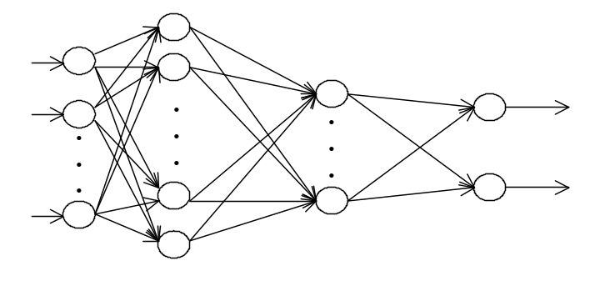

图2

其中第一层为输入层，有16个节点，第二、第三层为隐层，分别有32、15个节点，第四层为输出层，有两个输出。在试凑设计神经网络结构的同时我们也在寻找合适的训练方法，结过发现随着样本数的增加，BP法、具有动量项的BP法、自适应学习率BP法、兼有自适应学习率和动量项的BP法的训练结果都不理想，采用Levenberg-Marquardt 和Quasi-Newton法虽然训练效果很好，但这两种方法需要的内存很大，当样本数增加到15000以上时计算机的内存已不够用，最后我们发现Resilient-BP法即具有较好的训练效果，所需要的内存也不是太大，我们就采用这种训练函数来训练我们的神经网络。
经过大量的仿真训练发现在要求的精度范围内完全可以拟合我们的42100个样本点，下图是神经网络训练过程的样本的平均误差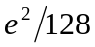，经过1902步的训练误差最小值是0.00031，这样最终样本平均误差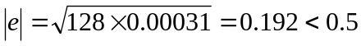,精度符合我们的要求。

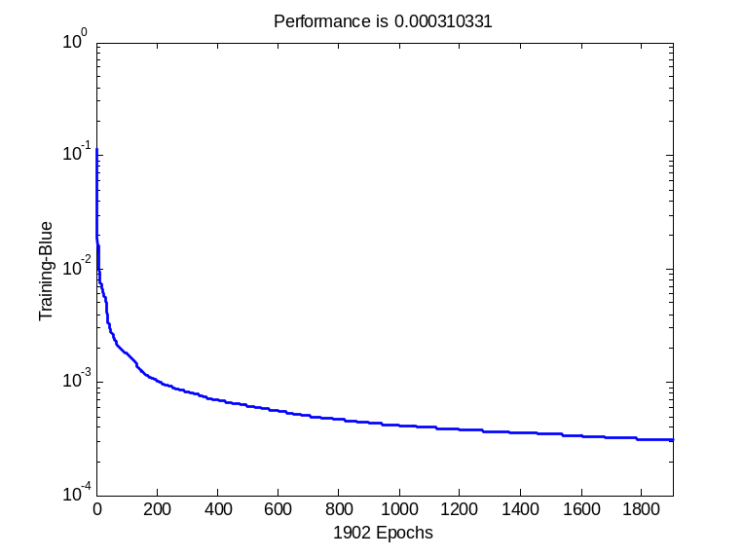
图3 神经网络训练误差

在用MATLAB软件训练完神经网络以后，我们把它的权值矩阵W和阈值向量b移植到由C语言编写的去掉训练模块的神经网络计算模块中，并把它的输出经过四舍五入处理后得到两个正整数，再把它们转化成一个16位0和1组成的二进制串，并利用这个二进制串的信息对输入X进行标注，再把X解码为音素，就得出了所要求的结果。经过运行实际的C语言程序，结果和实际样本相比较，发现识别的正确率可以达到95.2％，这说明我们所提出的这种方法是可行的，且性能也是很高的。

4、结论

本文提出了一种用神经网络来标注英语单词内重音的新方法，实验结果证明了该方法的有效性。实际上，这个方法具有启发性，对于单词内的各音节的标注和次重音的标注都可以采用同样的方法。用神经网络还可以解决语音合成环节的其他问题，这表明神经网络技术应用于语音合成领域的潜力是很大的。

参考文献
[1] R.I.Damper，Comparative evaluation of letter-to-sound conversion techniques for English text-to-speech synthesis [J]. http://citeseer.nj.nec.com/233708.html
[2] 王永骥. 神经网络控制[M]. 北京：机械工业出版社，1999.7
[3] 周继成. 人工神经网络－第六代计算机的实现[M]. 北京：科学普及出版社，1993.3

